**AUTOMAÇÃO DE IRRIGAÇÃO SUSTENTÁVEL COM ARDUÍNO**

CAMARGO, Caroline de[1]

REIS, Guilherme Iago dos[2]

PERUCCI, Camilo Cesar[3]

Centro Universitário Hermínio Ometto – UNIARARAS, Araras – SP, Brasil

**Resumo**

*No contexto do uso eficiente dos recursos naturais em práticas agrícolas, a automação do sistema de irrigação surge como uma estratégia crucial para garantir a sustentabilidade, otimizando o consumo de água e energia. Tal estratégia visa não apenas minimizar o desperdício de água, mas também assegurar a vitalidade das plantas, prevenindo problemas como deficiências nutricionais e deterioração das raízes. Neste trabalho, propõe-se a utilização do Arduino como ferramenta central para essa automação, dada sua acessibilidade, custo-benefício e adaptabilidade. O projeto desenvolvido foca na implementação de um sistema automatizado de irrigação, que integra sensores de umidade, temperatura do solo e ambiente, além de mecanismos de controle de fluxo de água, programado em C++. Adicionalmente, o sistema é complementado por uma aplicação móvel que permite a seleção de diferentes culturas, monitoramento em tempo real, elaboração de relatórios adaptados às necessidades do usuário e cadastro de novas culturas. A eficácia do sistema foi testada em um protótipo de canteiro, com o intuito de verificar seu potencial em elevar a produtividade, diminuir gastos e melhorar a qualidade dos produtos agrícolas, reforçando o compromisso com práticas agrícolas sustentáveis.*

*Palavras-chave: Sustentabilidade, desenvolvimento, automação, agricultura.*

**1 Introdução**

**1.1 Contextualização**

O interesse pela jardinagem, pelo cultivo de plantas e pelo consumo de alimentos orgânicos cresceu de forma expressiva, evidenciado por um aumento de 180% na busca por *kits* de jardinagem no primeiro trimestre de 2020, no período de 17/03 a 17/06 (RIBEIRO, 2020). O cultivo de plantas nem sempre é uma tarefa simples, uma vez que manter as plantas saudáveis requer conhecimento e vigilância diária, dependendo da espécie. Isso implica em famílias e agricultores dedicando mais mão de obra e tempo ao processo de cultivo.

A automação no cuidado das culturas representa um avanço significativo no manejo das plantas, eliminando a necessidade de supervisão diária e intervenções físicas constantes, tornando-a uma tarefa de observação ocasional. Essa abordagem não apenas economiza tempo e mão de obra, mas também se destaca como uma solução tecnológica e sustentável, contribuindo positivamente para o meio ambiente, ao evitar o desperdício de recursos naturais como água e energia (IRRIGAMATIC, 2020).

A automação no processo de irrigação desempenha um papel fundamental na promoção da sustentabilidade, uma vez que diferentes espécies de plantas têm necessidades específicas de água, variando de maior a menor demanda (DUARTE, 2017). Ao garantir uma irrigação precisa, evita-se o desperdício e minimizam-se problemas como deficiência de nutrientes, ressecamento e deterioração das raízes (PIMENTEL, 2004).

**1.2 Tema de pesquisa**

Desenvolvimento de um sistema de irrigação automatizado para otimizar o cultivo de plantas em canteiros e hortas, com o intuito de reduzir a necessidade de mão de obra e o uso eficiente dos recursos naturais, com um enfoque no contexto do uso eficiente dos recursos naturais e promoção da sustentabilidade e na produção de alimentos orgânicos.

**1.3 Motivações e justificativas**

A temática da automação em sistemas de irrigação sustentável, com o uso do Arduino, apresenta-se como de alta relevância no cenário atual. Ela converge para a aplicação de inovações tecnológicas visando superar desafios emergentes na área agrícola, tais como a iminente escassez hídrica e a imperativa gestão otimizada de recursos naturais. A adoção do Arduino, enquanto plataforma de automação, destaca-se por sua acessibilidade e praticidade de implementação, configurando-se como uma opção especialmente vantajosa para agricultores em busca de práticas mais sustentáveis. Dessa forma, entende-se que uma investigação aprofundada sobre este tema pode enriquecer e expandir a questão do conhecimento relativo a tecnologias verdes aplicadas à agricultura de base familiar, além de fomentar a conservação ambiental e potencializar a eficiência produtiva no setor agrário.

Além disso, o esforço dedicado ao avanço da automação em processos agrícolas é fundamental para o alcance dos Objetivos de Desenvolvimento Sustentável (ODS) da Organização das Nações Unidas (ONU) relacionados à gestão eficiente de recursos naturais e à promoção da agricultura sustentável. Isso visa garantir que os recursos naturais sejam usados com alta adaptabilidade e resultem na melhoria constante da qualidade do solo.

**1.4 Objetivos**

1.4.1 – Objetivo geral

Criar um sistema de irrigação automatizada e monitorada, baseado na plataforma Arduino.

1.4.2 – Objetivos específicos

Os objetivos específicos deste projeto englobam:

* Realização de uma pesquisa abrangente para estabelecer critérios eficazes de monitoramento para canteiros e hortas;
* Desenvolvimento de um *software* dedicado para gerenciamento e controle do sistema de irrigação, bem como para monitorar as condições do solo;
* Programação do Arduino para efetuar o controle automatizado da irrigação;
* Criação uma aplicação móvel para configuração e monitoramento do sistema de irrigação;
* Elaboração de um protótipo funcional de um canteiro automatizado para validar a eficácia do sistema de irrigação e demonstrar a utilização sustentável dos recursos naturais.

**2 Revisão bibliográfica**

**2.1 Conceitos relacionados**

Nessa seção são apresentados conceitos relacionados à automação, irrigação, cultivo e o uso do Arduino para o desenvolvimento do trabalho.

**2.1.1 Agricultura**

Segundo Guitarrara (2023), agricultura é a prática milenar de cultivo do solo, visando a produção de alimentos e matérias-primas, desempenhando um papel central na economia como parte do setor primário. Ela se divide em diversas categorias com base nas técnicas de cultivo, objetivos de produção e varia de sistemas extensivos e intensivos, dependendo da mão de obra, investimento de capital e práticas agrícolas adotadas. A produção agrícola é o pilar econômico de muitos países, exemplificado pelo caso do Brasil. Com a modernização da agricultura, que ganhou força a partir da segunda metade do século XX, houve um notável aumento na produtividade e expansão das áreas cultivadas em todo o mundo, atendendo à crescente demanda por alimentos e matérias-primas.

**2.1.2 Plantio e cultivo de culturas**

O plantio e cultivo de culturas desempenham um papel fundamental na agricultura, fornecendo alimentos, fibras e matérias-primas para diversos setores. Conforme mencionado pela Embrapa (2021), esse processo envolve o ato de semear ou transplantar sementes ou mudas de plantas em uma área específica, permitindo que cresçam e amadureçam até a fase de colheita, conforme os seguintes tópicos:

1. Para o plantio de culturas, a seleção do local apropriado, considerando fatores como clima, disponibilidade de água, tipo de solo e topografia da área são relevantes. Cada cultura possui necessidades específicas em relação a esses elementos, tornando vital a escolha de um local que atenda às exigências da cultura em questão.
2. Uma vez definido o local, é essencial preparar o solo, incluindo a remoção de ervas daninhas, a aração do solo para afrouxá-lo e a adição de nutrientes, como fertilizantes orgânicos ou inorgânicos, para melhorar sua qualidade. O objetivo é criar um ambiente propício para o crescimento saudável das plantas.
3. As sementes ou mudas são cuidadosamente plantadas no solo, seguindo as orientações específicas para cada cultura, como profundidade, espaçamento entre as plantas e densidade de semeadura, que podem variar de acordo com a cultura escolhida. Garantir o contato adequado das sementes ou mudas com o solo é essencial para que possam absorver água e nutrientes necessários ao crescimento.
4. Após o plantio, é necessário cuidar das culturas ao longo de seu ciclo de crescimento, incluindo irrigação regular, controle de pragas, doenças e ervas daninhas, além de práticas adicionais, como poda e adubação, dependendo da cultura.
5. Conforme as culturas crescem, é crucial monitorar seu desenvolvimento, detectar sinais de estresse ou doenças e implementar medidas corretivas quando necessário. A colheita ocorre quando as culturas atingem a maturidade, e essa fase pode ser realizada manualmente ou com o auxílio de máquinas, dependendo da escala da operação e do tipo de cultura.

Ressalta-se que o plantio e cultivo de culturas exige conhecimento, experiência e dedicação por parte dos agricultores, que precisam estar atentos às necessidades das plantas, às condições ambientais e às melhores práticas agrícolas. Com os devidos cuidados, essa atividade contribui para a segurança alimentar, a sustentabilidade e a produção de alimentos de qualidade (EMBRAPA, 2021).

**2.1.3 Sustentabilidade e o manejo da irrigação**

A sustentabilidade, definida como a capacidade de atender às necessidades presentes sem comprometer as gerações futuras, abrange aspectos econômicos, sociais, culturais

e ambientais (SOUSA, [s.d.]). No contexto da agricultura, a irrigação sustentável desempenha um papel crucial. Tradicionalmente, a irrigação pode resultar na saturação do solo, contaminação de rios e aquíferos pelo uso de agrotóxicos e desperdício de água (SILVA, 2016). Para mitigar esses problemas, é fundamental adotar práticas de irrigação mais eficientes e utilizar inovações tecnológicas para melhorar a gestão dos recursos hídricos.

A irrigação sustentável envolve a aplicação de água de forma eficaz, levando em consideração as necessidades reais das plantas. Nesse contexto, o uso de sensores de solo se destaca como uma inovação tecnológica eficiente. Esses dispositivos permitem medir a umidade do solo em tempo real e ajustar a quantidade de água fornecida às plantas com base nesses dados. Isso evita tanto o excesso quanto a escassez de irrigação, aumentando a eficiência no uso da água e reduzindo as perdas por evaporação ou escoamento (ESTADÃO, 2019).

Existem diferentes sistemas de irrigação, cada um com suas características e aplicações específicas:

* Sistema de Irrigação Superficial: Utiliza sulcos, faixas, corrugações e inundação, distribuindo a água sob a superfície do solo. É de baixo custo, requer pouca energia e mão de obra, sendo adequado para a maioria dos solos, exceto os de alta infiltração (SILVA, 2023).
* Sistema de Irrigação Subsuperficial: Este método utiliza o lençol freático controlado por comportas e drenagem do solo, com baixo custo, mão de obra e consumo de energia. No entanto, pode favorecer a salinização do solo (AGROJET, 2022).
* Sistema de Irrigação por Aspersão: Neste sistema, a irrigação simula uma chuva sobre o solo. Embora exija baixa mão de obra, o custo é mais elevado. É versátil e pode ser aplicado em diversos tipos de solo, permitindo a automação e a aplicação de fertilizantes e pesticidas via água, além de uma distribuição uniforme da água (AGROJET, 2022).
* Sistema de Irrigação Localizada: A água é aplicada próxima às raízes das plantas, evitando molhar toda a superfície do solo. No entanto, esses sistemas tendem a demandar um investimento significativo e podem enfrentar o risco de entupimento dos gotejadores. Entre suas variantes, estão o sistema de gotejamento, que aplica a água diretamente na raiz por meio de gotejadores, e o sistema de microaspersão, que distribui a água em áreas específicas em forma de setores e círculos (AGROJET, 2022).

Em síntese, a abordagem da irrigação sustentável é de extrema importância na agricultura contemporânea, visando à otimização dos recursos hídricos, à preservação ambiental e à garantia da produção de alimentos de alta qualidade. A escolha cuidadosa do sistema de irrigação e a adoção de práticas de manejo eficientes desempenham um papel essencial nesse contexto (RODRIGUES, 2022).

**2.1.4 Automação**

A automação se trata de todo processo executado sem a intervenção humana, ou seja, de forma automática. Um controle automático compreende determinadas mudanças sob o sistema sendo capaz de realizar determinada ação corretiva sem intervenção humana (CAMARGO, 2014).

**2.1.5 Arduino**

O Arduino é uma plataforma de desenvolvimento eletrônico que utiliza *hardware* e *software* de código aberto. Consiste em uma placa de circuito integrado (PCB) com uma variedade de pinos de entrada e saída, possibilitando a conexão de diversos componentes eletrônicos, como sensores, motores e luzes.

A plataforma oferece uma *Integrated Development Environment* (IDE), na qual os usuários podem escrever e carregar códigos diretamente no microcontrolador da placa, permitindo o controle dos dispositivos conectados. A programação é baseada em funções programadas em C e C++, facilitando o desenvolvimento de projetos interativos e inovadores com baixo custo, mesmo para aqueles sem conhecimento avançado em eletrônica ou programação (MAKIYAMA, 2022).

**2.2 Trabalhos relacionados**

Na sequência serão apresentados quatro trabalhos relacionados, que foram utilizados como referências e fontes de informações necessárias para o desenvolvimento deste projeto.

Segundo Barbosa (2013), a utilização do Arduino permite a automatização do processo de irrigação, proporcionando um controle mais preciso e eficiente da quantidade de água fornecida às plantas. O sensor de umidade do solo é utilizado para monitorar o nível de umidade do solo e acionar a irrigação somente quando necessário, economizando água e energia.

Medeiros (2018) apresenta diversas vantagens a partir da irrigação por gotejamento como o alcance de todas as plantas pela tubulação e a eficiência na aplicação da água, como a facilidade de programação e customização, a redução de custos em relação a sistemas comerciais e a possibilidade de controle remoto por meio da internet. Além disso, o sistema automatizado permite um melhor gerenciamento do uso da água, evitando desperdícios e garantindo uma irrigação eficiente.

O projeto de Lopes *et al.* (2022) mostra que a automação aumenta a produtividade e reduz custos de produção. O sistema desenvolvido apresentou um bom desempenho no controle da umidade do solo e na irrigação das plantas, mantendo o solo sempre úmido e evitando tanto o excesso quanto a falta de água. Também permitiu uma economia significativa de água em comparação com a irrigação manual. Os autores também destacam a facilidade

de implementação e o baixo custo do sistema, tornando-o acessível a pequenos produtores rurais.

Straub (2019) introduz um modelo de automação que, através da medição contínua da temperatura e umidade do solo, utiliza funções programadas, sensores e uma válvula para controlar o fluxo de água, liberando a quantidade necessária. Além disso, o sistema gerencia regras específicas para cada espécie de planta, adaptando o ciclo de rega conforme suas exigências individuais.

**3 Metodologia**

A metodologia deste trabalho foi dividida em quatro etapas distintas:

**3.1 Pesquisa e revisão bibliográfica**

Para embasar o conhecimento necessário ao desenvolvimento do sistema automatizado de irrigação, foram conduzidas pesquisas e revisões bibliográficas. Essas fontes incluíram livros e artigos científicos que abordam os fundamentos do assunto. Foram selecionados 9 materiais, sendo 5 artigos científicos e 4 capítulos de livros, todos relacionados ao tema em questão. Além disso, foram considerados 3 artigos científicos que tratam da automação da irrigação e 2 livros, um que aborda os cuidados e o passo a passo para criar um canteiro e cultivar plantas, e outro sobre o uso do Arduino para desenvolver sistemas de automação.

**3.2 Arquitetura do projeto**

O ciclo de vida adotado para este projeto foi o modelo clássico, também conhecido como modelo cascata. Neste modelo, os requisitos foram identificados desde o início do projeto, com base em pesquisa em livros e artigos científicos.

A arquitetura do projeto foi desenvolvida com a utilização de um protótipo funcional baseado no Arduino, responsável pela coleta de dados e controle dos sensores. Complementando essa estrutura, foi criada uma aplicação móvel dedicada ao monitoramento e controle do sistema.

**3.2.1 Protótipo funcional Arduino para coleta de dados e controle de sensores**

Para a programação do Arduino, foi utilizada a linguagem de programação C/C++, linguagem denominada por baixo nível. Linguagem de baixo nível é um padrão de codificação no qual permite-se um melhor entendimento e controle do *hardware* (ROVEDA, 2021). Ela é utilizada pelo compilador da plataforma, e foi codificada no IDE proprietária do Arduino.

Para a realização do projeto, foi escolhida a utilização da placa de desenvolvimento Arduino UNO, que permite agregar diversas expansões, sensores e outros recursos, aliando baixo custo e facilidade para encontrar os periféricos. Para o controle do solo durante o cultivo, foi utilizado um sensor de umidade e temperatura ambiente do tipo DHT11, além de um sensor de umidade do solo que obtém os dados para a placa de desenvolvimento, permitindo o controle do fluxo de água.

O desenvolvimento da automação de rega para hortas e canteiros requer alguns materiais indicados. Segundo Stevan Junior e Silva (2015), a construção de um sistema de automação de irrigação requer os seguintes materiais:

* Sensor DHT11: é um sensor de temperatura e de umidade ambiente, capaz de identificar uma determinada temperatura que pode variar entre 0 ºC e 50 ºC e umidade na faixa de 20 a 90%;
* LM393: é um sensor de umidade do solo, capaz de identificar uma determinada umidade que pode variar entre 0% e 100%;
* Sensor de vazão de água YF-S201: O sensor de vazão permite coletar o volume da vazão de água;
* Arduino UNO: é uma placa de desenvolvimento que oferece 14 pinos digitais de entrada/saída e 6 entradas analógicas. Essas características permitem a execução de projetos de forma satisfatória, proporcionando versatilidade e flexibilidade para a conexão de sensores, atuadores e outros componentes eletrônicos;
* Válvula solenoide que permite a abertura e o fechamento do fluxo d’água;
* W5100: Placa que permite a comunicação do Arduino com a rede internet via cabo;
* Relês para controlar a passagem de energia elétrica.

**3.2.2 Aplicação móvel**

Para o desenvolvimento da aplicação móvel foi utilizado HTML, CSS, PHP, JAVASCRIPT, WEBVIEW no Android Studio utilizando Java e ChartJS. Também foi utilizado o PhpMyAdmin para administração do banco de dados dentro do Clever Cloud, um serviço em nuvem. O site está hospedado na 000webhost. Foi desenvolvido um *mockup* do protótipo das telas da aplicação móvel, todas as telas foram projetadas no Figma antes de serem desenvolvidas.

**3.2.3 Canteiros de mudas**

Para o desenvolvimento da estrutura do protótipo, foi utilizado um vaso de plástico, o Arduino, seus sensores e componentes, uma *protoboard,* ventoinha para refrigeração interna do sistema e mangueiras de poliuretano. A escolha da cultura recai sobre o rabanete, devido ao seu ciclo de crescimento rápido, estimado em cerca de 22 dias.

**3.3 Validação do projeto**

Para validar o projeto, uma avaliação minuciosa foi conduzida para verificar a capacidade da automação implementada em manter níveis de umidade do solo apropriados durante

todo o ciclo de cultivo. Isso envolveu a coleta regular de dados sobre a umidade do solo, que foram comparados com os requisitos específicos de cada cultura plantada. O objetivo principal foi assegurar que o sistema automatizado é eficaz na entrega da quantidade ideal de água, evitando a escassez, e, assim, contribuindo para o desenvolvimento saudável das plantas. Além disso, a aplicação móvel também foi submetida a um processo de validação. Isso ocorreu por meio da consulta aos dados armazenados no banco de dados, exibição desses dados, apresentação de gráficos que representam dados relevantes e a capacidade de cadastrar novas culturas.

**3.4 Automação do cultivo**

Para a apresentação dos resultados, uma aplicação móvel dedicada foi desenvolvida. O código fonte do Arduino foi elaborado com base em casos de teste, permitindo a validação da leitura dos sensores de temperatura e umidade. Quando necessário, o sistema ativou a válvula d'água para garantir o fornecimento adequado de água às plantas. Essa integração eficaz entre o *hardware* do Arduino e a aplicação móvel proporcionou um controle preciso do sistema e permitiu o monitoramento em tempo real das condições do solo, facilitando a tomada de decisões para otimizar o cultivo.

**4 Resultados obtidos**

Após o desenvolvimento do projeto, foi possível coletar, armazenar, exibir e tratar dados de umidade do solo, temperatura e umidade ambiente e de consumo de água, como é apresentado nas Figuras 1 e 2. Os dados são coletados a partir dos sensores, são exibidos no aplicativo e armazenados no banco de dados.

**Figura 1** – Apresentação dos dados dos sensores na aplicação

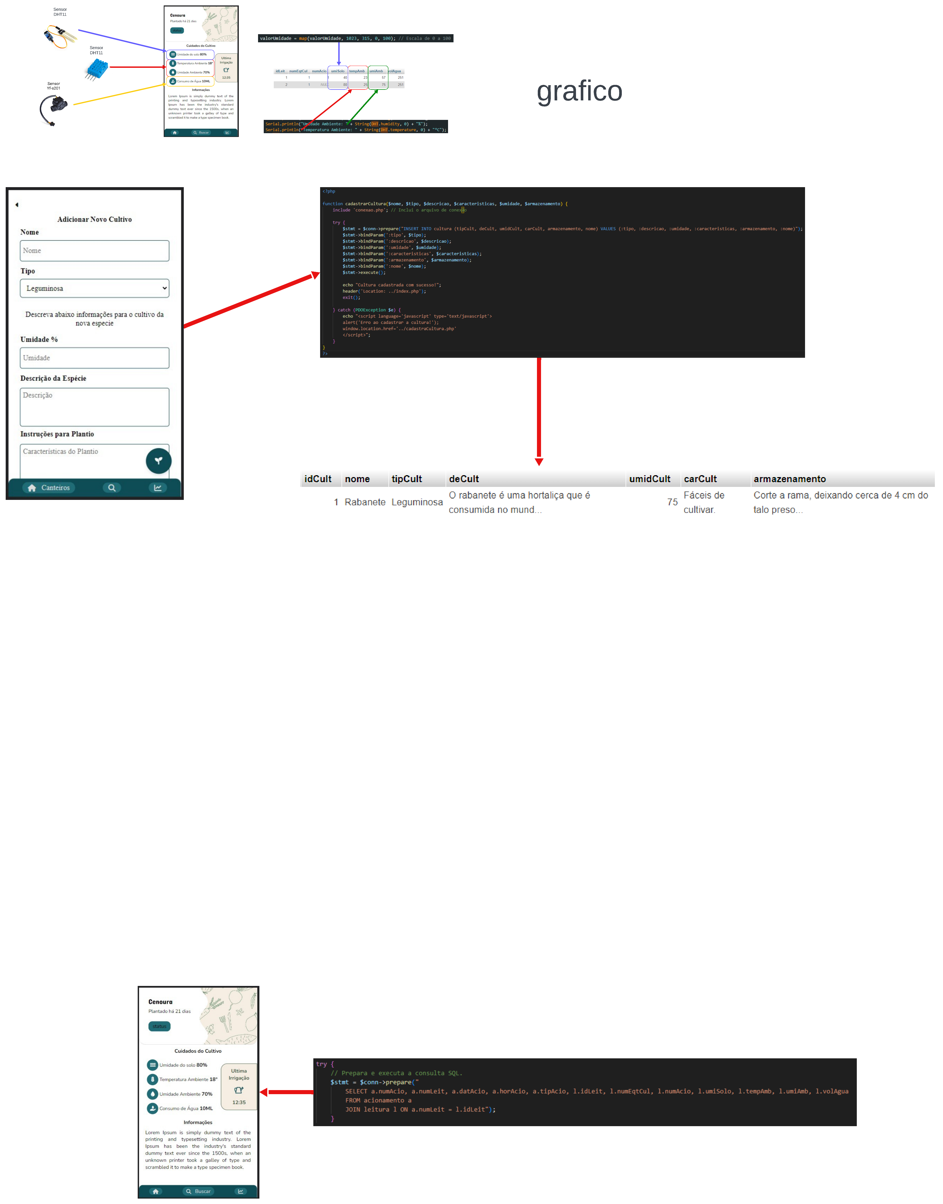

Fonte: os autores

**Figura 2** – Inserção das informações no banco de dados

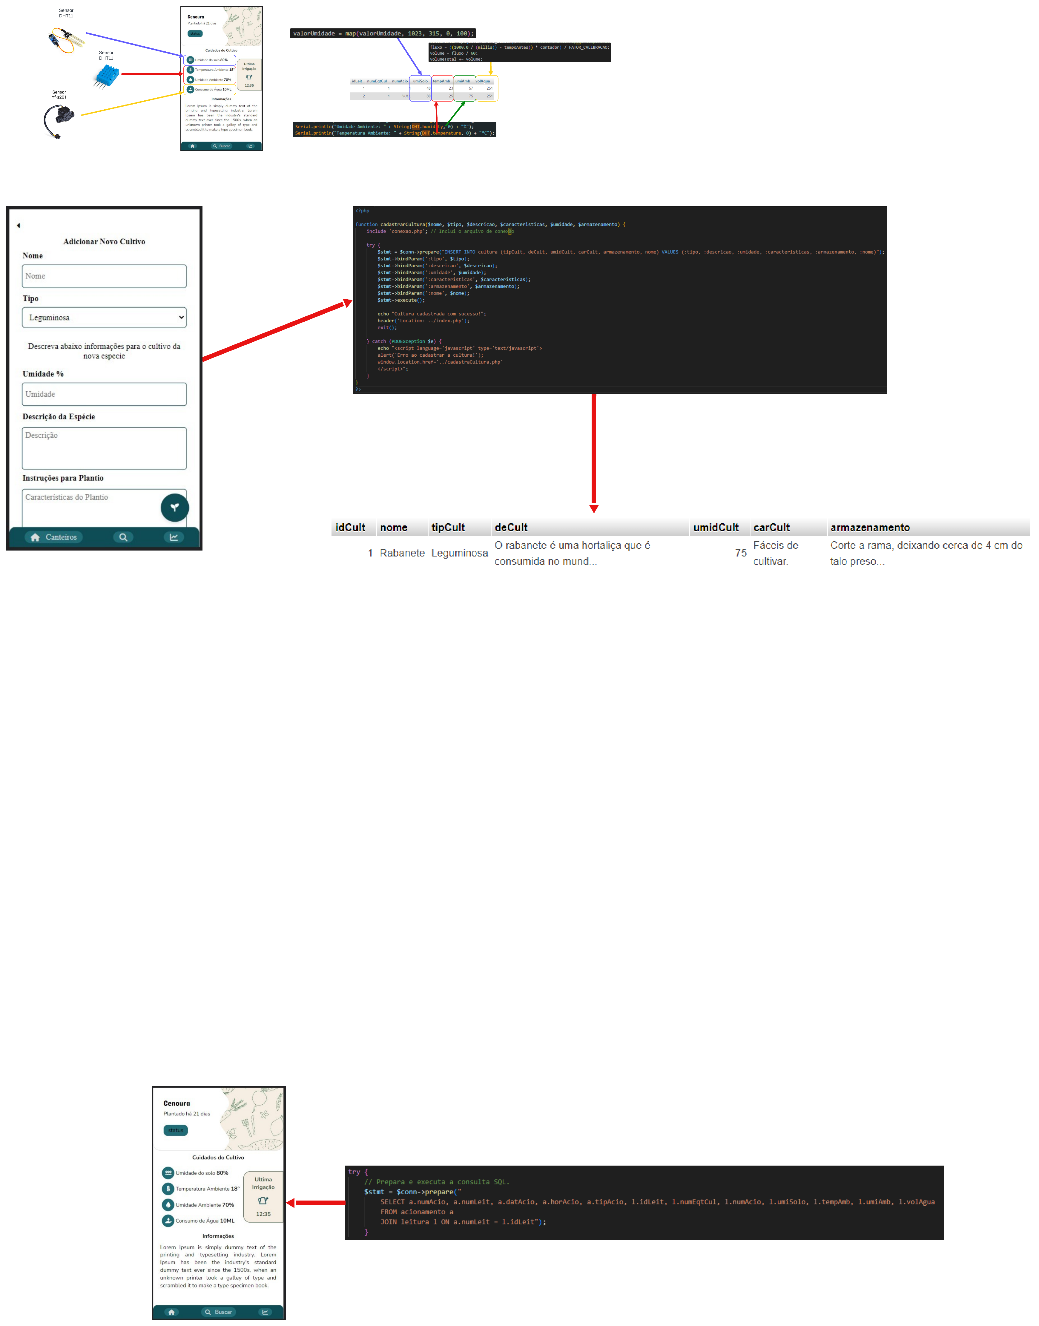

Fonte: os autores

A Figura 3 apresenta o monitoramento em tempo real da cultura, como o tipo, o nível de umidade e temperatura do ambiente, a umidade do solo e informações dos últimos acionamentos bem como o volume de água utilizado na última irrigação, para isso, é utilizada uma função PHP de consulta, como é apresentado na Figura 4.

**Figura 3** – Consulta de dados gerais

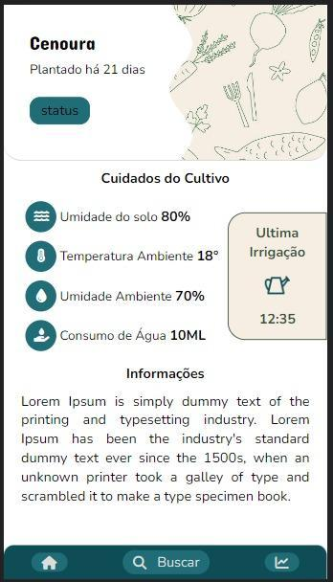

Fonte: os autores

**Figura 4** – Função de consulta

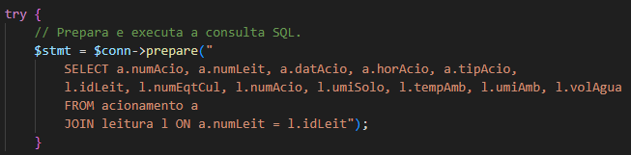

Fonte: os autores

A Figura 5 apresenta a tela de cadastro de culturas, permitindo que sejam incluídos no banco de dados, novos tipos de plantas, seu nível de umidade média e outras características por meio da função PHP apresentada na Figura 6.

**Figura 5** – Tela de cadastro de novas culturas

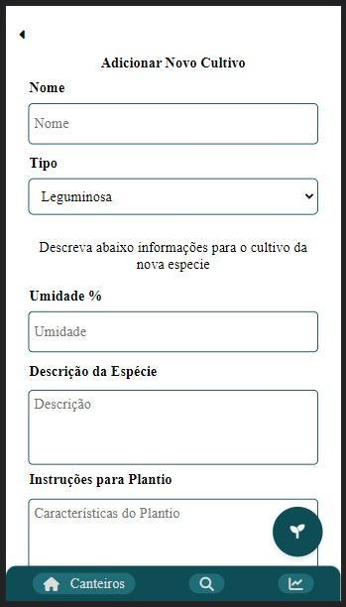

Fonte: os autores

**Figura 6** – Função de cadastro de culturas

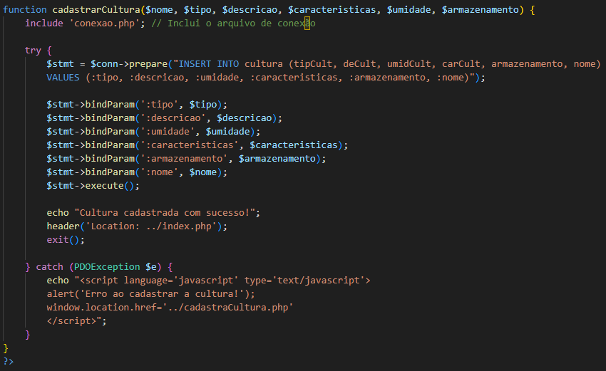

Fonte: os autores

A Figura 7 exibe a interface de monitoramento do consumo, proporcionando a visualização e análise do desempenho do canteiro por meio de gráficos visuais que representam os dados coletados durante o cultivo da cultura.

**Figura 7** – Apresentação gráfica dos dados coletados

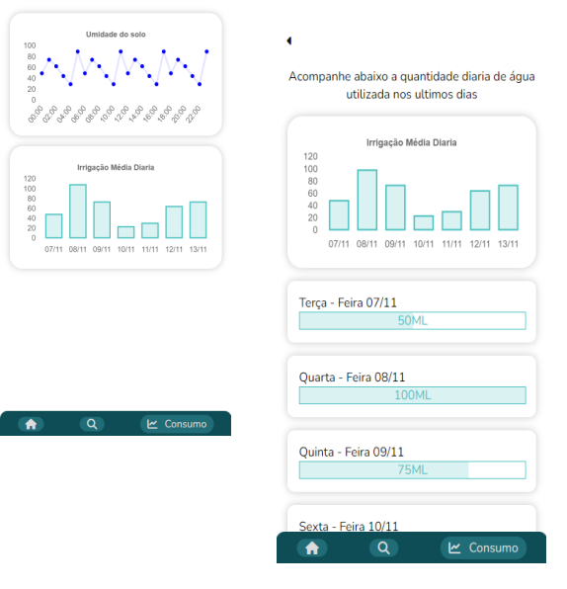

Fonte: os autores

A Figura 8 apresenta o protótipo do canteiro em sua versão final.

**Figura 8** – Protótipo do canteiro

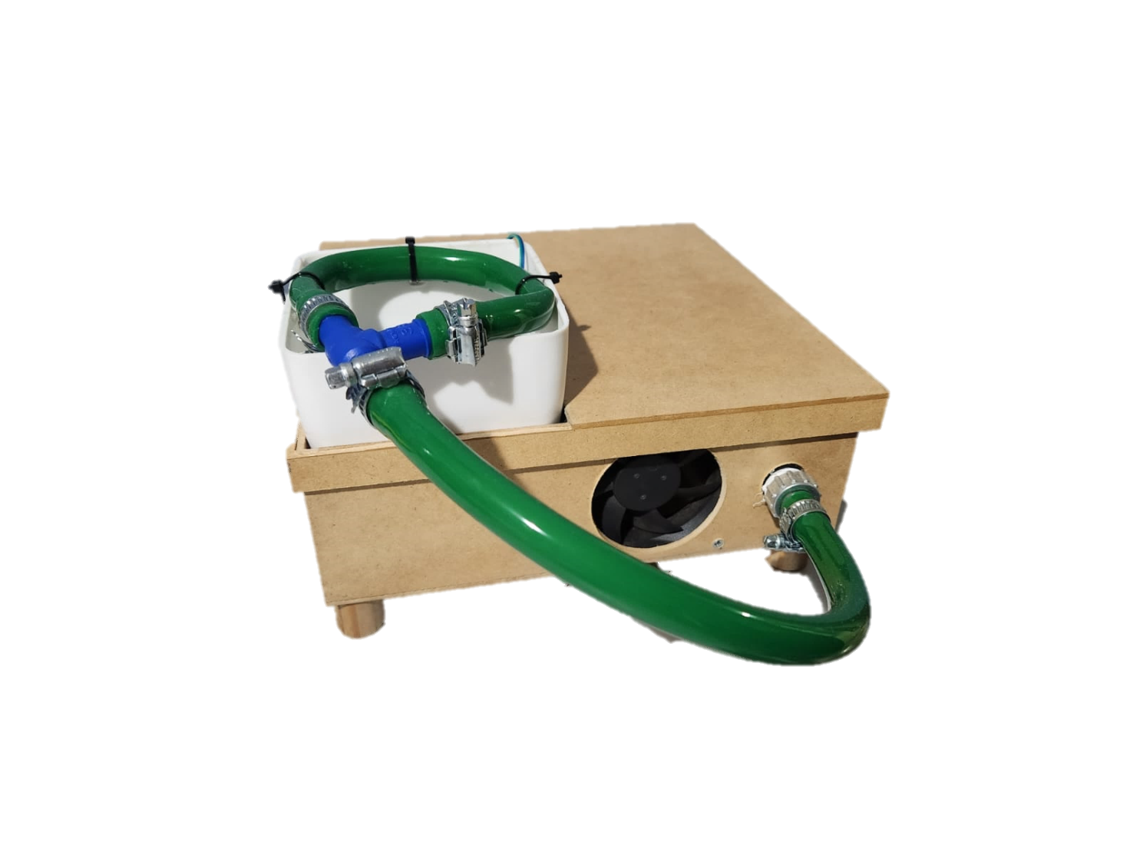

Fonte: os autores

A Figura 9 apresenta a parte interna do protótipo, contando com as ligações elétricas, ventoinha de refrigeração, sensores e ligações conectadas à rede de abastecimento de água residencial.

**Figura 9** – Ligações internas

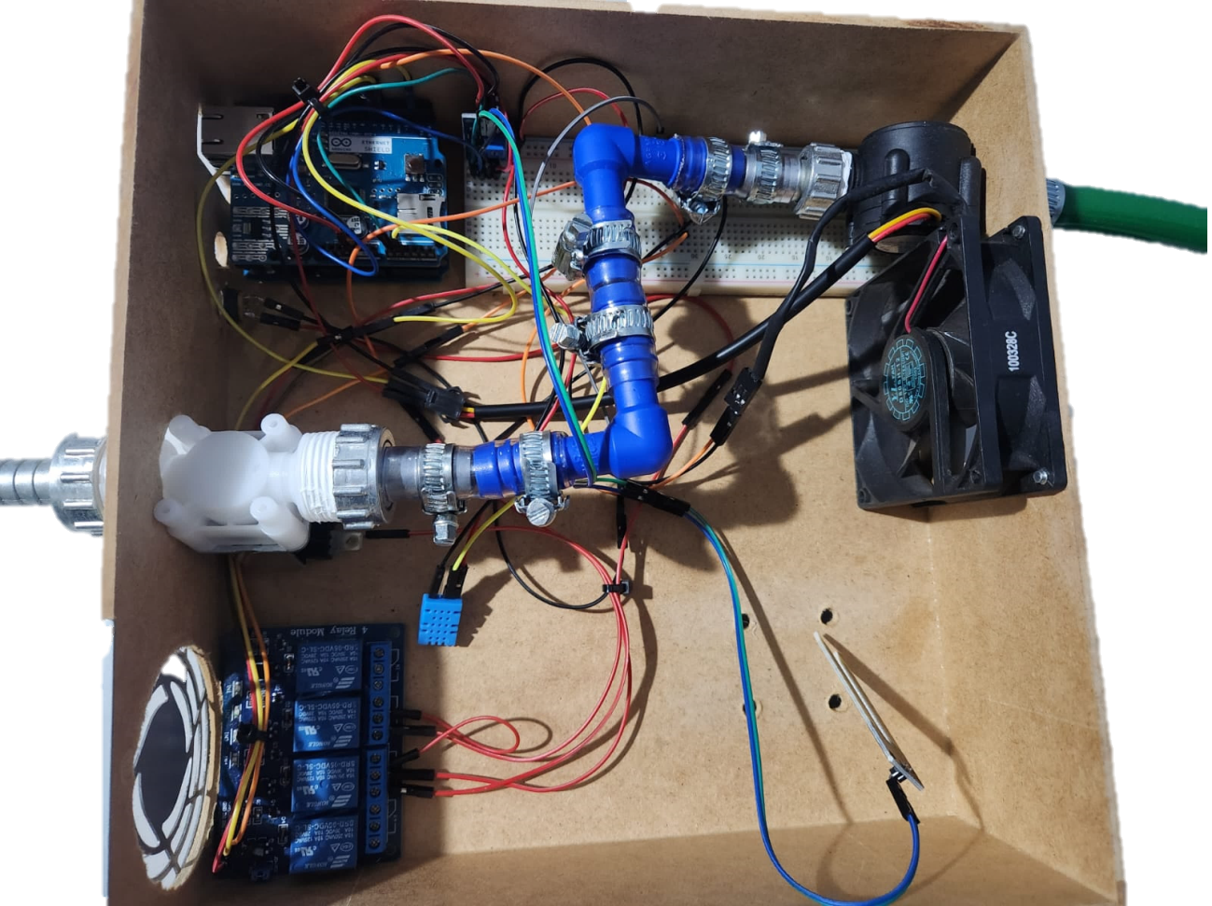

Fonte: os autores

A Figura 10 apresenta a parte superior do canteiro, contendo a mangueira por onde a água flui até a planta por meio de pequenos furos e o sensor de umidade do solo.

**Figura 10** – Vaso de plantas

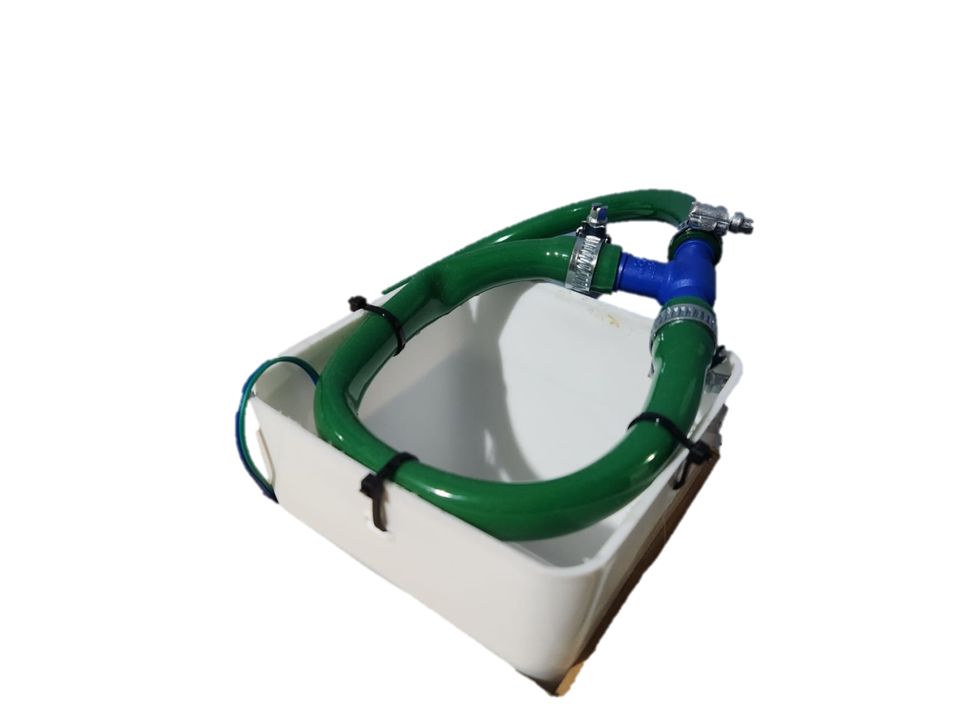

Fonte: os autores

A Figura 11 apresenta os relés eletrônicos. Eles têm a finalidade de controlar o fluxo de água pela válvula solenoide e a ventoinha para o resfriamento interno do protótipo.

**Figura 11** – Relés eletrônicos

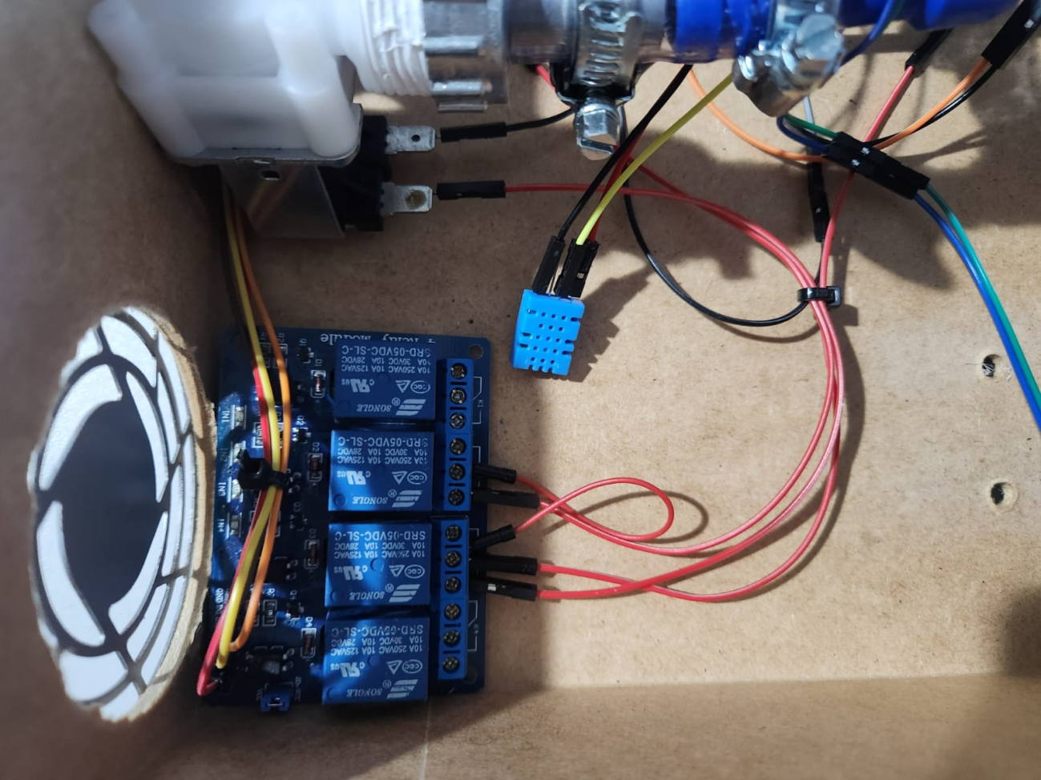

Fonte: os autores

A partir dos dados coletados ao fim do projeto, foi possível notar uma eficiência de controle no nível de umidade necessário para o desenvolvimento das culturas que, se ativa ou não dependendo do valor de umidade coletado, tendo um monitoramento simples que é feito por aparelho móvel.

**5 Considerações finais**

O objetivo do projeto foi criar um sistema de irrigação automatizada e monitorada. Ao término do projeto foi entregue uma solução em que a aplicação móvel e o Arduino estão integrados e estabelecendo comunicação com o banco de dados. Foram enfrentados alguns desafios, como a complexidade da comunicação entre o Arduino e o banco de dados local (rodando em um computador próximo ao protótipo), por isso foi adotado um banco de dados em nuvem, sem a necessidade de manter um computador local ligado somente para esse fim. Também foram enfrentadas certas dificuldades na construção dos gráficos na aplicação móvel, devido à complexidade desse processo e ao tempo limitado, tendo isso em vista, é aconselhável desenvolver esse requisito o quanto antes.

O banco de dados utilizado foi o Clever Cloud MySQL em sua versão gratuita, isso permite até 10 MB de dados e até 5 conexões simultâneas. A conexão entre o Arduino e o banco foi finalizada de forma fácil e rápida tendo em vista que a equipe de suporte da Clever Cloud se mostrou bem prestativa e disposta a sanar dúvidas mesmo no plano gratuito.

O investimento necessário para adquirir o Arduino e seus componentes também foi um desafio, devido ao custo envolvido na aquisição do *hardware* necessário, somando um valor total de R$ 598,00, sem contar a placa Arduino e o módulo *ethernet* dela. Outro desafio encontrado refere-se à complexidade da implementação dos códigos e às dificuldades na comunicação entre os dispositivos, principalmente no módulo *wifi* Esp8266, que posteriormente foi substituído pelo módulo com fio W5100. Foi necessário dedicar tempo ao estudo técnico do Arduino e a compreensão de sua estrutura de código, o que exigiu um esforço considerável.

É fundamental destacar que o comportamento das culturas cultivadas também pode representar um fator de incerteza significativo. Diversas circunstâncias adversas, como a eclosão de pragas ou o apodrecimento das raízes, podem ocorrer, e tais eventos imprevistos têm o potencial de ter um impacto significativo nos resultados de um cultivo. Felizmente, esses desafios não foram enfrentados, e em 22 dias, foi possível cultivar rabanetes de forma eficaz, mantendo a umidade do solo em níveis ideais para um desenvolvimento saudável das plantas.

Para futuras melhorias ou implementações, é recomendado desenvolver a aplicação móvel para funcionar na plataforma iOS e Android, ampliando assim o público-alvo, tendo em vista que atualmente a aplicação pode ser utilizada somente em plataformas Android. Além disso, a redução de custos pode ser explorada, considerando a possibilidade de utilizar dispositivos Sonoff, semelhantes aos relés do Arduino, que têm um custo mais baixo, cerca de R$ 30,00, em comparação aos relés do Arduino, que custam entre R$ 80,00 e R$ 100,00.

**Referências bibliográficas**

AGROJET. **Gotejador X Microaspersor – Irrigação Localizada,** 2022. Disponível em:

<https:/[/www.a](http://www.agrojet.com.br/gotejador-x-microaspersor-irrigacao-localizada/)g[rojet.com.br/gotejador-x-microaspersor-irrigacao-localizada/>.](http://www.agrojet.com.br/gotejador-x-microaspersor-irrigacao-localizada/) Acesso em: 10 de maio de 2023.

BARBOSA, José Willian. **Sistema de Irrigação Automatizado Utilizando Plataforma Arduino**, 2013. Disponível em: <https://cepein.femanet.com.br/BDigital/arqTccs/1011330043.pdf>. Acesso em: 10 de maio de 2023.

CAMARGO, Valter Luís Arlindo De. **Elementos de Automação.** 1.ed. Érica, 2014.

DURANTE, Stéphanie. **Descubra a quantidade certa de rega**. Globo Rural, São Paulo, 01 de fev. de 2017. Disponível em: <https://revistacasaejardim.globo.com/Casa-e- Jardim/Paisagismo/noticia/2017/02/descubra-quantidade-certa-de-rega.html> Acesso em: 30 de agosto de 2022.

EMBRAPA. **Produção de sementes**, Embrapa, 2021. Disponível em: <https://[www.embrapa.br/agencia-de-informacao-tecnologica/cultivos/arroz/pre-](http://www.embrapa.br/agencia-de-informacao-tecnologica/cultivos/arroz/pre-) producao/producao-de-sementes> Acesso em: 15 de maio de 2023.

ESTADÃO. **Como a irrigação sustentável pode combater o aquecimento global**. O Estado de São Paulo, Canal AGRO., 2019. Disponível em: <https://summitagro.estadao.com.br/sustentabilidade/como-a-irrigacao-sustentavel-pode- combater-o-aquecimento-global/>. Acesso em: 08 de maio de 2023.

GUITARRARA. **O que é agricultura?**. Brasil Escola, 2023. Disponível em: < https://brasilescola.uol.com.br/o-que-e/geografia/o-que-e-agricultura.htm#:~:text=Agricultura%20%C3%A9%20a%20pr%C3%A1tica%20de,econ%C3%B4mica%20pertencente%20ao%20setor%20prim%C3%A1rio> Acesso em: 31 de outubro de 2023.

IRRIGAMATIC. **Conheça as vantagens da irrigação automatizada**. 2020. Disponível em: <https:/[/www.irrigaca](http://www.irrigacaoparajardins.com.br/conheca-as-vantagens-da-irrigacao)o[parajardins.com.br/conheca-as-vantagens-da-irrigacao](http://www.irrigacaoparajardins.com.br/conheca-as-vantagens-da-irrigacao) automatizada>. Acesso em: 11 de set. de 2022.

IRRIGAT. **Consequências do excesso e falta de água na irrigação: o que fazer?**. 2021. Disponível em: <https://irrigat.com.br/#:~:text=Na%20fase%20de%20semeadura%20ou,reduzindo%20a%20fixa%C3%A7%20%C3%A3o%20de%20nitrog%C3%AAnihttps://www.irrigacaoparajardins.com.br/conheca-as-vantagens-da-irrigacao%20automatizada>. Acesso em: 15 de maio de 2023.

LOPES, David Elias de Souza; PIRES, Fabio Rocha de Sousa; GODOI, Guilherme Henrique dos Santos; SANTANA, Tales Víctor Gonçalves de. **Sistema de irrigação autônomo com Implementação em Arduino**, 2022. Disponível em:

<<http://repositorio.aee.edu.br/bitstream/aee/19712/1/TC%20Sistema%20de%20irriga%C3>

%A7%C3%A3o%20aut%C3%B4nomo%20com%20Implementa%C3%A7%C3%A3o%20m%20Arduino.pdf>. Acesso em: 10 de maio 2023.

MAKIYAMA, MARCIO. **O que é Arduino, para que serve, benefícios e projetos.** Victor Vision, 2022. Disponível em:<https://victorvision.com.br/blog/o-que-e-arduino/>. Acesso em: 8 de maio de 2023.

MAROUELLI, Waldir Aparecido; SILVA, Washington Luiz De Carvalho E; SILVA, Henoque Ribeiro Da. **Manejo da Irrigação em Hortaliças**. 5.ed. Embrapa, 1996.

MEDEIROS, Pedro Henrique Silva. **Sistema de Irrigação Automatizado para Plantas Caseiras**, 2018. Disponível em: <https:/[/www](http://www.monografias.ufop.br/bitstream/35400000/1199/1/MONOGRAFIA_SistemaIrri).[monografias.ufop.br/bitstream/35400000/1199/1/MONOGRAFIA_SistemaIrri](http://www.monografias.ufop.br/bitstream/35400000/1199/1/MONOGRAFIA_SistemaIrri)ga%C3%A7%C3%A3oAutomatizado.pdf>. Acesso em: 10 de maio de 2023.

PIMENTEL, Carlos. **A relação da planta com a água.** Seropédica: Editora EDUR, 2004. Disponível em: <<http://www.esalq.usp.br/lepse/imgs/conteudo_thumb/mini/A-Rela--o-da-> Planta-com-a-Agua-by-Carlos-Pimentel--2004-.pdf> Acesso em: 31 ago 2022.

RIBEIRO, Cassiano. **Pandemia de Covid-19 aumenta interesse dos brasileiros em jardinagem e horta urbana**. **Globo Rural**, São Paulo, 23 jun 2020. Disponível em:

<https://globorural.globo.com/Colunas/Cassiano-Ribeiro/noticia/2020/06/pandemia-de- covid-19-aumenta-interesse-dos-brasileiros-em-jardinagem-e-horta-urbana.html> Acesso em: 29 de ago. de 2022.

RODRIGUES, Lineu Neiva. **Agricultura irrigada e sua importância na produção de alimento: nexo água alimento**, Embrapa, 2022. Disponível em: < https://www.embrapa.br/busca-de-noticias/-/noticia/71510678/artigo-agricultura-irrigada-e-sua-importancia-na-producao-de-alimento-nexo-agua-alimento> Acesso em: 30 de outubro de 2023.

ROVEDA, Ugo. **O que é linguagem de alto nível e baixo nível e qual a melhor. Kenzie**. 2021. Disponível em: <https://kenzie.com.br/blog/linguagem-de-alto-nivel/>. Acesso em: 27 set 2022.

SANTOS, Maria Gabriela de Souza dos; GABRIEL, Camila Pires Cremasco; BOSO, Ana Claúdia Marassá Roza. **Métodos sustentáveis de irrigação**. Toledo 2016. Disponível em: <[http://intertemas.toledoprudente.edu.br/index.php/ETIC/article/view/5353/5089#](http://intertemas.toledoprudente.edu.br/index.php/ETIC/article/view/5353/5089)>. Acesso em: 08 de maio de 2022.

SILVA, João Lucas. **A correção do solo para estabelecer o equilíbrio da terra e o desenvolvimento das plantas**. Gecal 2023. Disponível em: <https://[www.gecal.com.br/a-](http://www.gecal.com.br/a-) correcao-do-solo-para-estabelecer-o-equilibrio-da-terra-e-o-desenvolvimento-das- plantas>. Acesso em: 15 de maio de 2023.

SOUSA, Rafaela. **Sustentabilidade**; Brasil Escola. Disponível em: <https://brasilescola.uol.com.br/educacao/sustentabilidade.htm>. Acesso em 13 de novembro de 2023.

STEVAN JUNIOR, Sergio Luiz; SILVA, Rodrigo Adamshuk. **Automação e instrumentação industrial com Arduino teorias e projetos.** 1. ed. Érica, 2015.

STRAUB, Matheus. **Projeto Arduino de irrigação automática – sua planta sempre bem cuidada**. UsinaInfo Eletrônica e Robótica, 2019. Disponível em:

<https:/[/www.usi](http://www.usinainfo.com.br/blog/projeto-arduino-de-irrigacao-automatica-sua-planta-)n[ainfo.com.br/blog/projeto-arduino-de-irrigacao-automatica-sua-planta-](http://www.usinainfo.com.br/blog/projeto-arduino-de-irrigacao-automatica-sua-planta-) sempre-bem-cuidada/> Acesso em: 31 de agosto de 2022.

STRAWBRIDGE, DICK; STRAWBRIDGE, JAMES. **Feito em Casa Legumes e Verduras**. 1.ed. **PubliFolha**, 2015.

1. FHO|UNIARARAS. Aluno do Curso de Sistemas de Informação, Caroline Camargo, caroline.cmg01@alunos.uniararas.br
2. FHO|UNIARARAS. Aluno do Curso de Sistemas de Informação, Guilherme Reis, cobaincorporatios@alunos.uniararas.br
3. FHO|UNIARARAS. Professor do Curso de Sistemas de Informação, Camilo Perucci,

   camiloperucci@fho.edu.br